UTN Facultad Regional Mendoza
Informática II

Trabajo Final

Sistema de riego automático

Docentes:
Titular: Ing. Marcelo Ledda
JTP: Ing. Diedrichs, Ana Laura
JTP: Ing. Mauricio Ponzo

Estudiantes: Gonzalo Huanca 52190
Fecha inicio del proyecto:05/09/2025
Fecha exposición:
Curso: 2R11

ÍNDICE

1. Introducción 1

2. Diagrama funcional 2

2.1 Diagrama funcional (Arduino) 2

2.2 Diagrama funcional (Processing) 4

3. Código fuente de los Programas 5

3.1 Enlace al repositorio Github 5

3.2 Código fuente Arduino 5

3.2.1 EstadoRiego.h 5

3.2.2 Riego.h 5

3.2.3 Riego.cpp 6

3.2.4 SistemaRiego.ino 8

3.3 Código fuente Processing 9

3.3.1 Interfaz Gráfica Sistema de Riego.pde 9

3.3.2 Comunicación Serial.pde 10

3.3.3 Gráficos 11

3.3.4 Guardar En archivos.pde 14

4. Salidas del Programa 15

4.1 Interfaz gráfica (GUI) 15

4.2 Fotos del proyecto 15

Ilustración 3 Sistema de Riego funcionando, bomba encendida automáticamente (led verde encendido). 16

4.3 Video del proyecto en funcionamiento 16

5. Anexos 17

5. 1 Esquemático 17

5.2 Listado de componentes 17

5.3 Referencias 17

1. Introducción

El riego manual suele generar un uso ineficiente del agua y requiere una supervisión constante, lo que puede afectar el crecimiento adecuado de las plantas. Para resolver este problema, surge la necesidad de sistemas capaces de automatizar el riego y optimizar los recursos, manteniendo condiciones favorables para el cultivo sin intervención permanente.

Este proyecto presenta un sistema de riego automático que utiliza sensores para medir variables como la humedad del suelo, y activar una bomba de agua solo cuando es necesario. Con ello se logra un riego preciso, eficiente y confiable, adecuado tanto para huertas domésticas como para aplicaciones agrícolas de pequeña escala.

Este proyecto incluye temas vistos durante el cursado Algunos de ellos son:

Funciones: Necesarias para organizar tareas como leer sensores, enviar datos, dibujar gráficos o guardar archivos.
Archivos: Utilizado para llevar un registro del riego en el campo en que se aplicó este sistema.
Máquina de estados: Ideal para ordenar el sistema de riego en pasos secuenciales bien definidos.
Periféricos: Implementando distintos componentes al Arduino (sensores, relé, etc.) y utilizando el puerto serial para la comunicación bidireccional Arduino-PC.
Objetos: La clase Riego es la que encapsula todo el control del sistema.

2. Diagrama funcional

2.1 Diagrama funcional (Arduino)

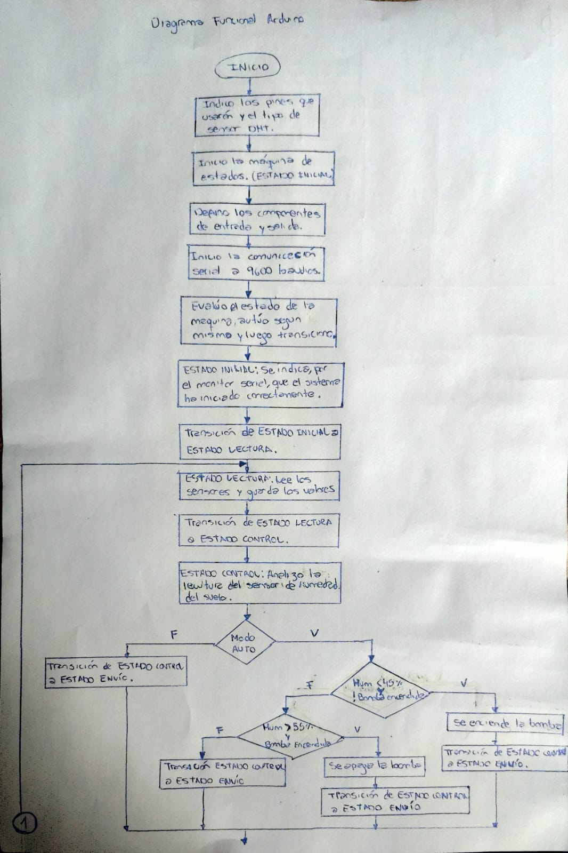

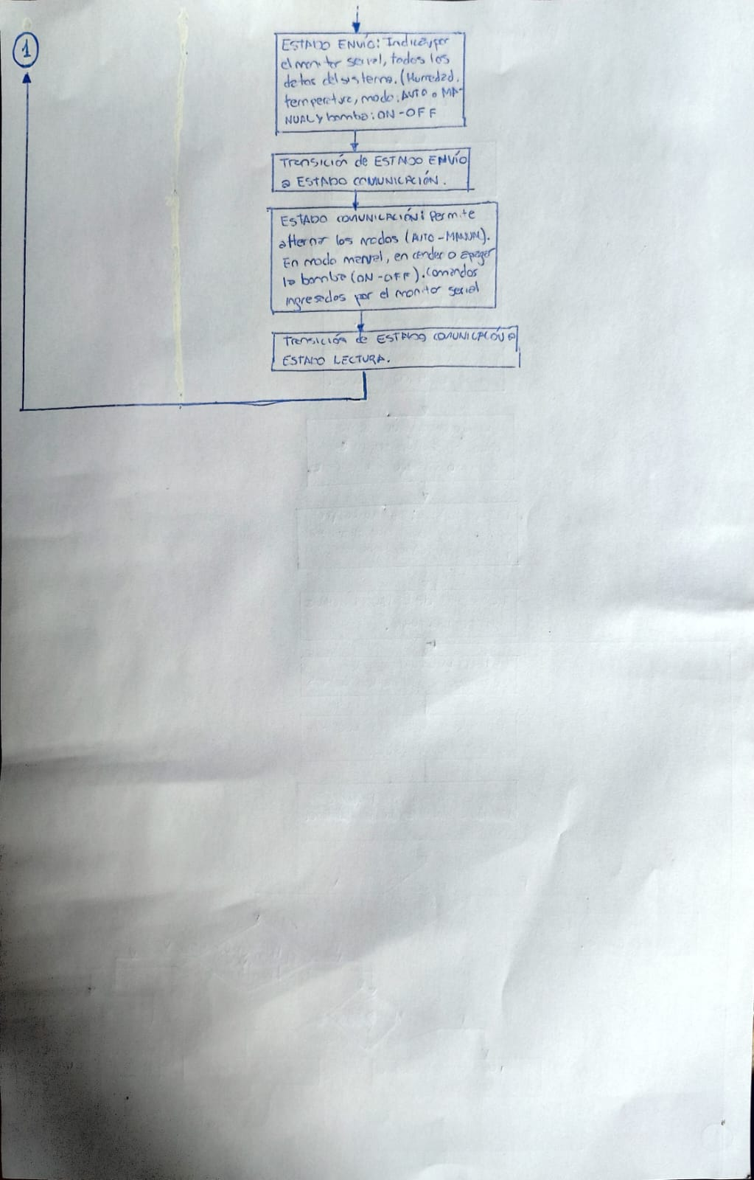

2.2 Diagrama funcional (Processing)

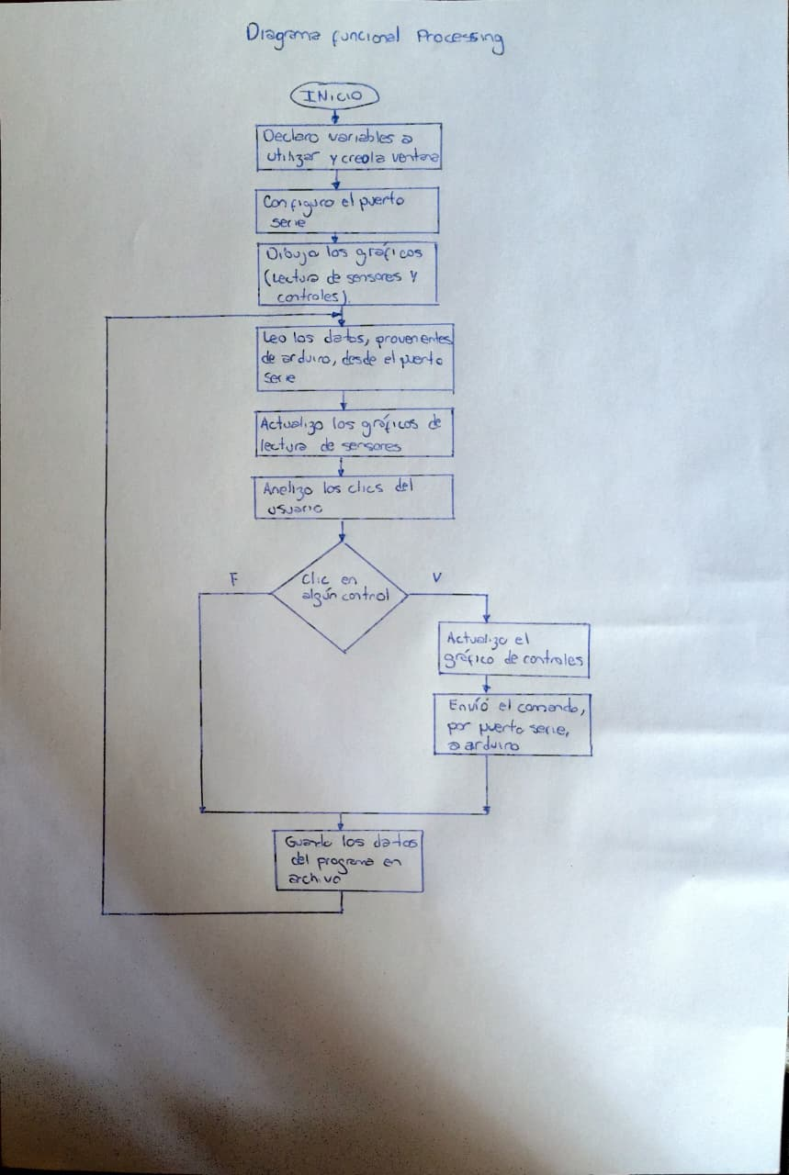

3. Código fuente de los Programas

3.1 Enlace al repositorio Github

https://github.com/GonzaloHuanca/Proyecto_Final_Sensado_Ambiental.git

3.2 Código fuente Arduino

3.2.1 EstadoRiego.h

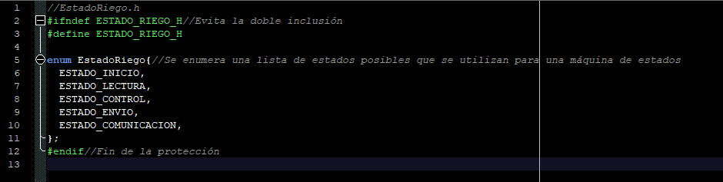

3.2.2 Riego.h

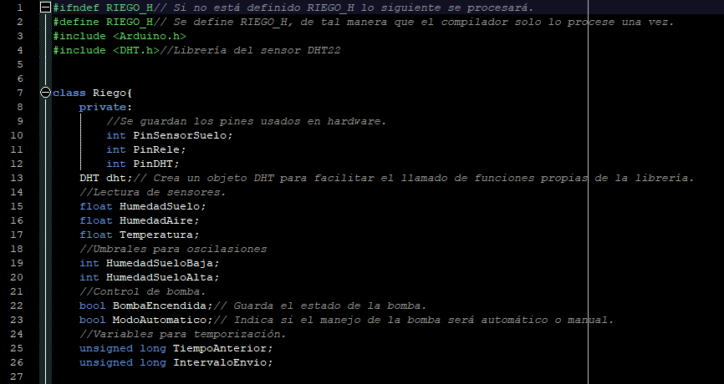

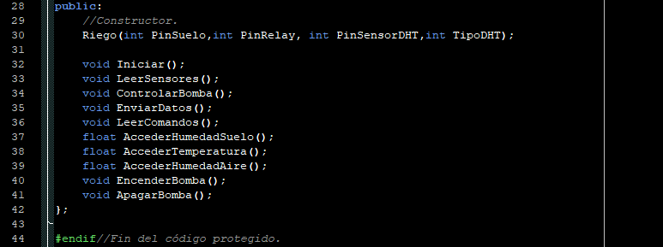

Este archivo:

- Define una clase Riego.

- Agrupa todas las variables de manera privada para trabajarlas dentro de la clase.

- Define el constructor necesario para crear un objeto de tipo Riego.

- Proporciona funciones, de manera pública, para iniciar, leer sensores, controlar bomba y lograr comunicación bidireccional entre Arduino-PC.

- Protege el archivo para que no se incluya dos veces.

3.2.3 Riego.cpp

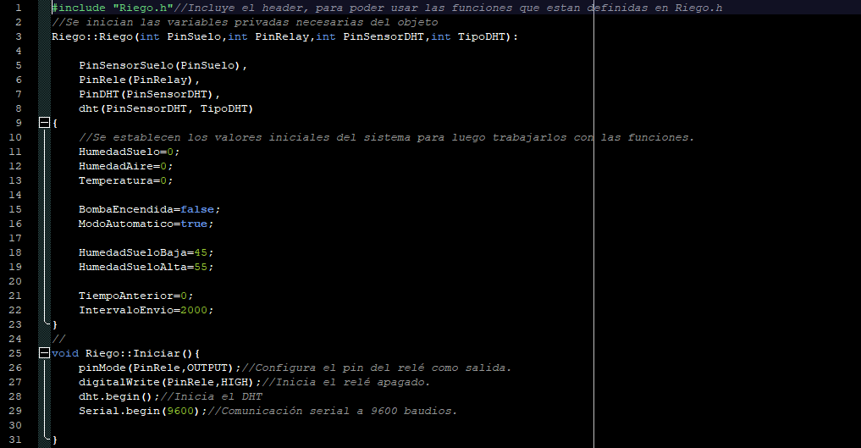
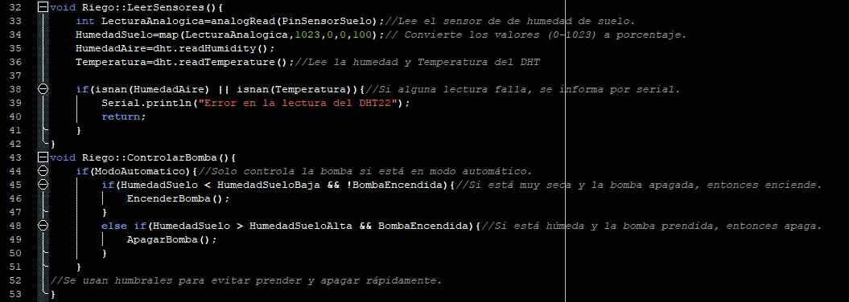

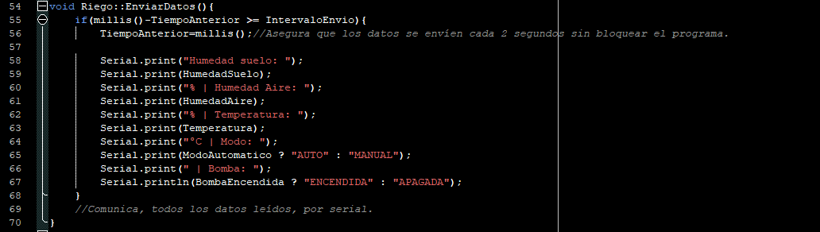
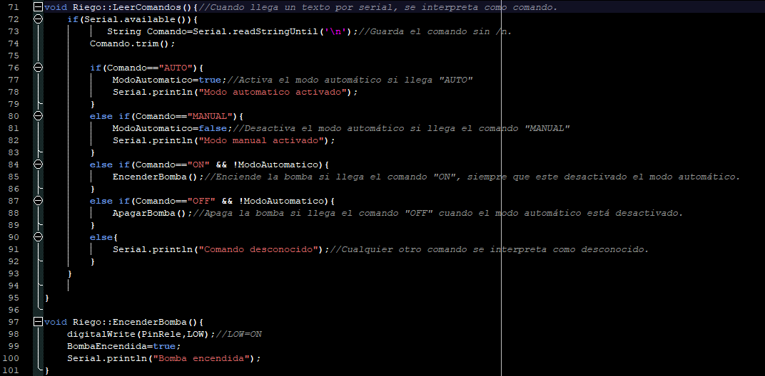
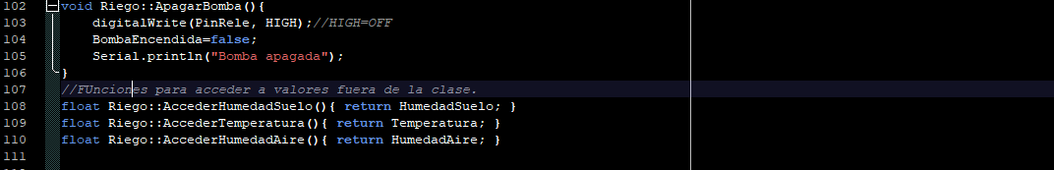

Este archivo:
- Contiene el funcionamiento de cada una de las funciones declaradas en Riego.h.
- Inicializa el hardware.
- Lee los sensores.
- Controla de manera automática la bomba.
- Controla manualmente la bomba, por medio de comandos.
- Envía datos periódicamente por serial.

3.2.4 SistemaRiego.ino

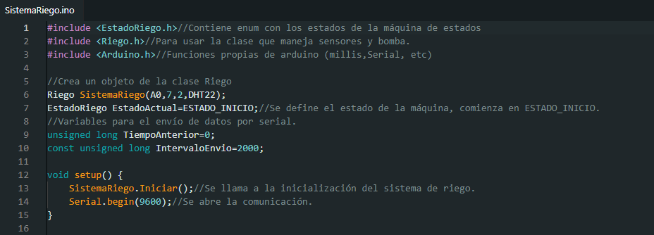
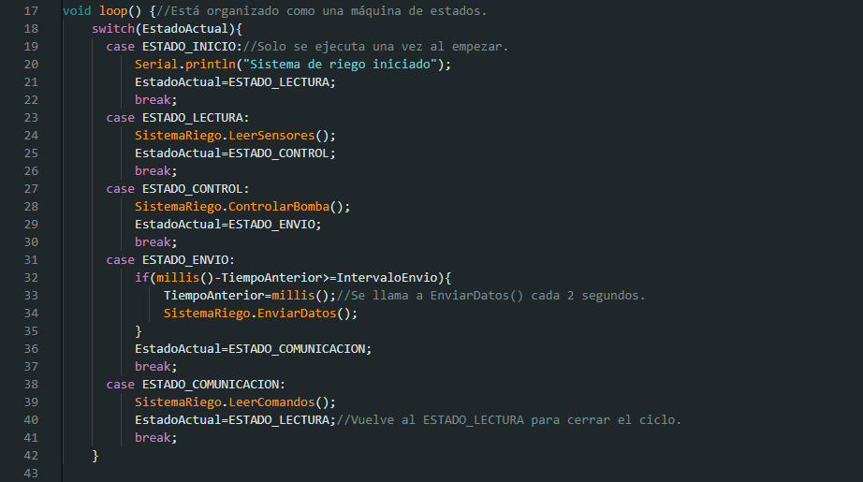

Este archivo:
- Es el archivo principal, encargado de unificar los archivos EstadoRiego.h, Riego.h y Riego.cpp.
- Usa la clase Riego para manejar todo el hardware.
- Implementa una máquina de estados.
- Controla el sistema de riego paso a paso.
- Envía datos periódicamente.
- Responde a comandos del usuario.

3.3 Código fuente Processing

3.3.1 Interfaz Gráfica Sistema de Riego.pde
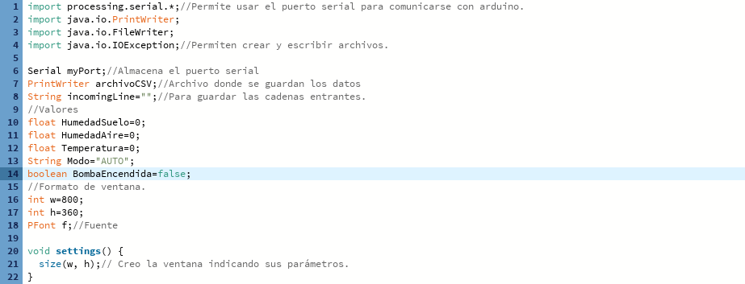
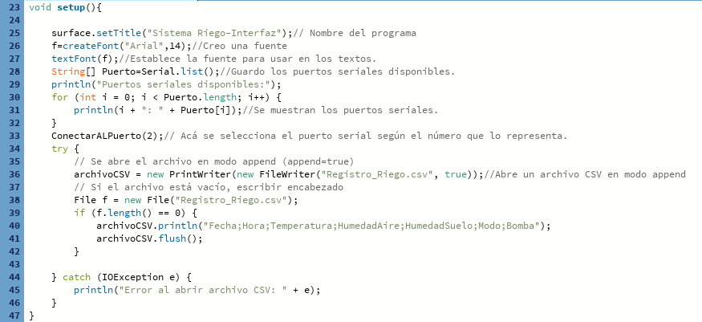
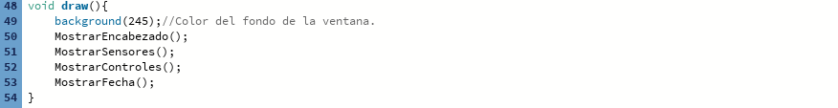
En este archivo:
- Se importan las librerías necesarias.
- Se definen variables globales para guardar los datos provenientes de Arduino.
- Se configura la ventana (Tamaño, fuente, título).
- Lista los puertos seriales y se conecta al seleccionado.
- Crea y abre un archivo CSV donde se guardan los datos históricos.
- Dibuja el ciclo visual.

3.3.2 Comunicación Serial.pde
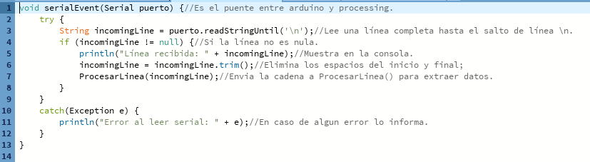
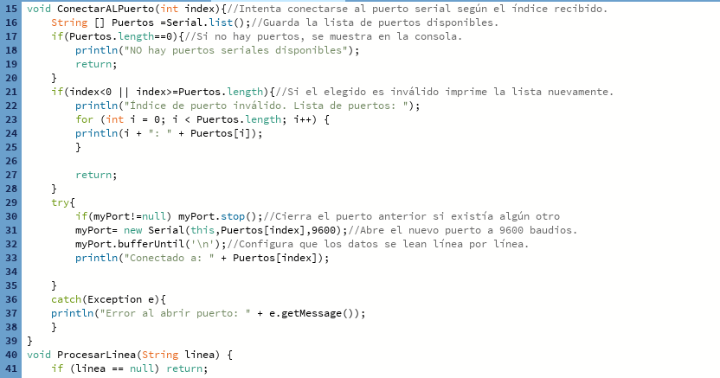
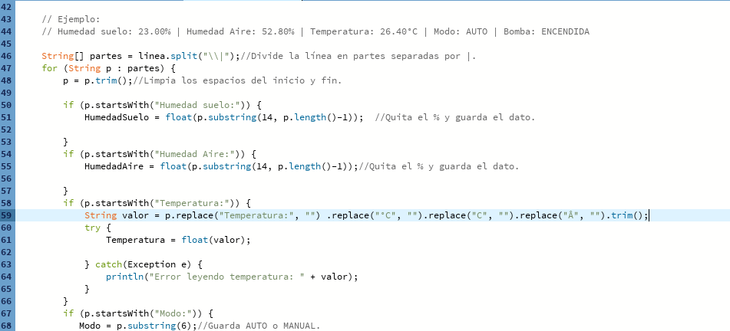
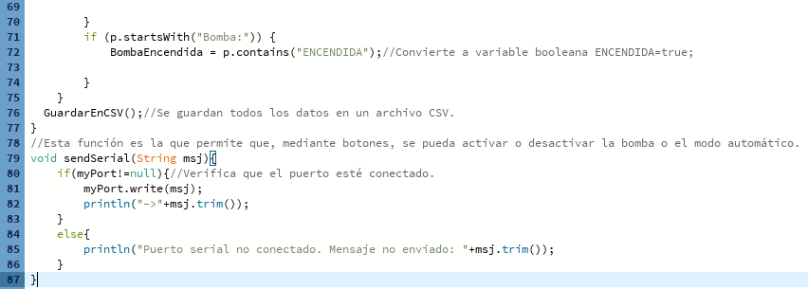
En este archivo:
- Contiene las funciones necesarias para lograr la comunicación bidireccional Arduino-PC.
- Se reciben los datos línea por línea enviados desde Arduino.
- Se procesan para obtener los valores y poder guardarlos en variables.
- Envía comandos por el puerto seria a Arduino.

3.3.3 Gráficos
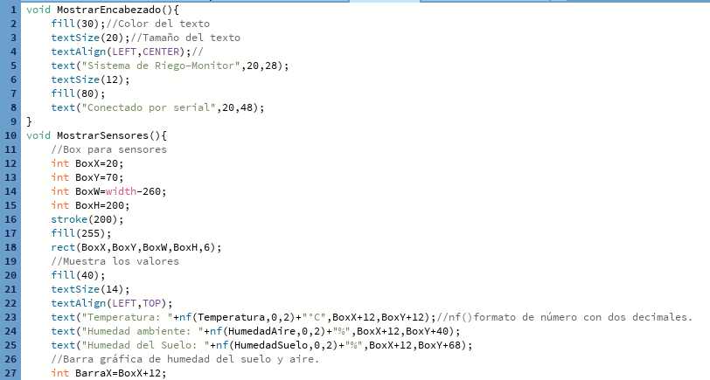
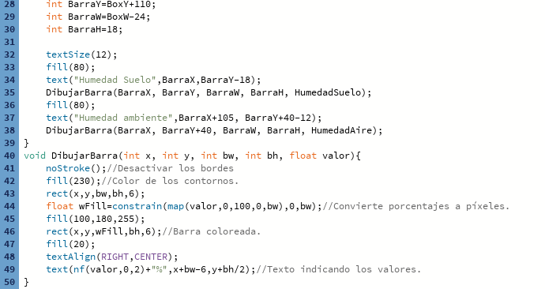

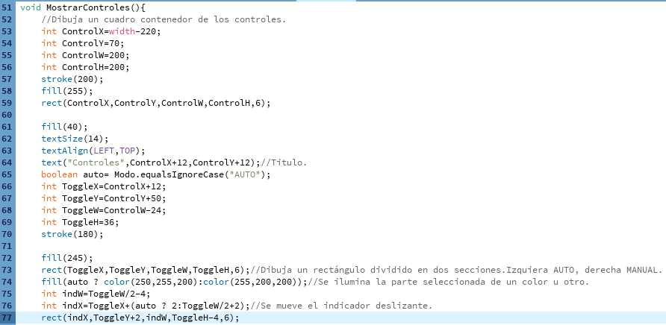
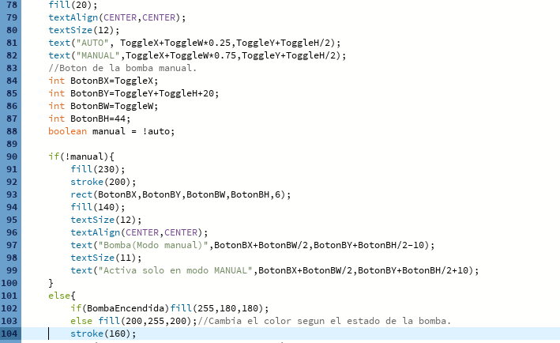
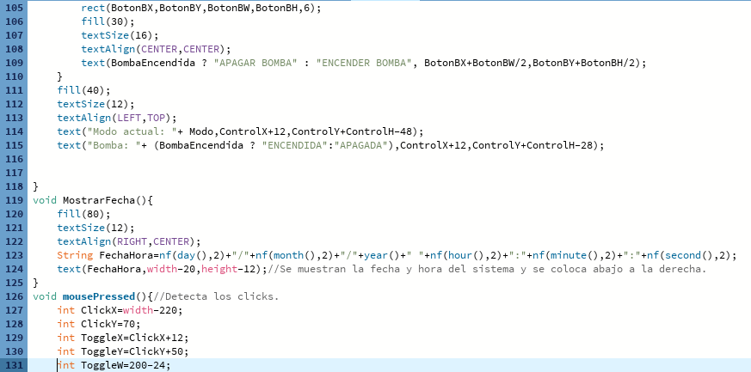
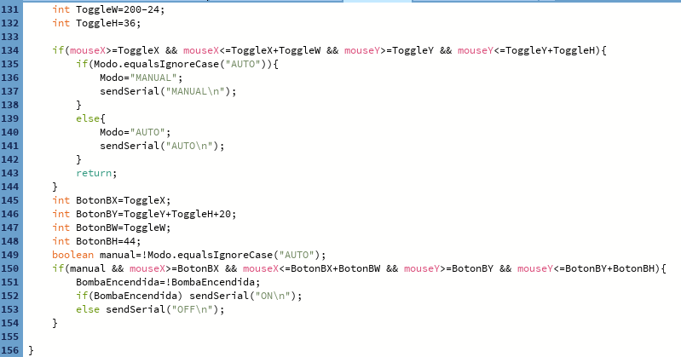

En este archivo:
- Dibuja la interfaz y maneja la interacción del usuario mediante funciones.
- Se configura el título y encabezado.
- Se dibujan los valores leídos.
- Se dibujan los controles.
- Se detectan los clics en los controles.
- Se envían comandos por el puerto seria a Arduino.

3.3.4 Guardar En archivos.pde
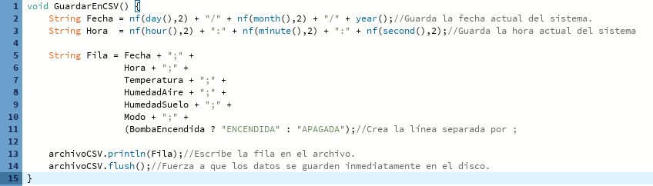

En este archivo:
- Contiene la función necesaria para generar un archivo CSV.
- Se guardan los datos en una línea separada por puntos y comas.
- Se escribe la línea en el archivo.
- Se asegura que el dato se guarde inmediatamente.

NOTA:

Es necesario que los archivos .pde estén en una misma carpeta para que Processing los ejecute a la vez.

4. Salidas del Programa

4.1 Interfaz gráfica (GUI)
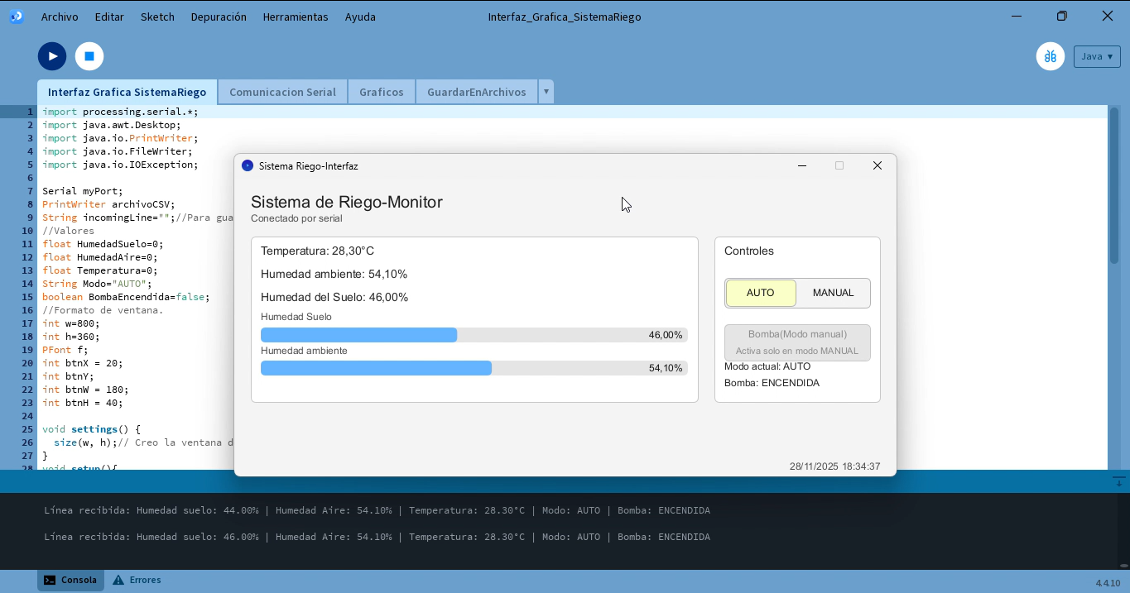
Ilustración 1 Interfaz gráfica en Processing donde se muestran la lectura de sensores y controles del sistema.
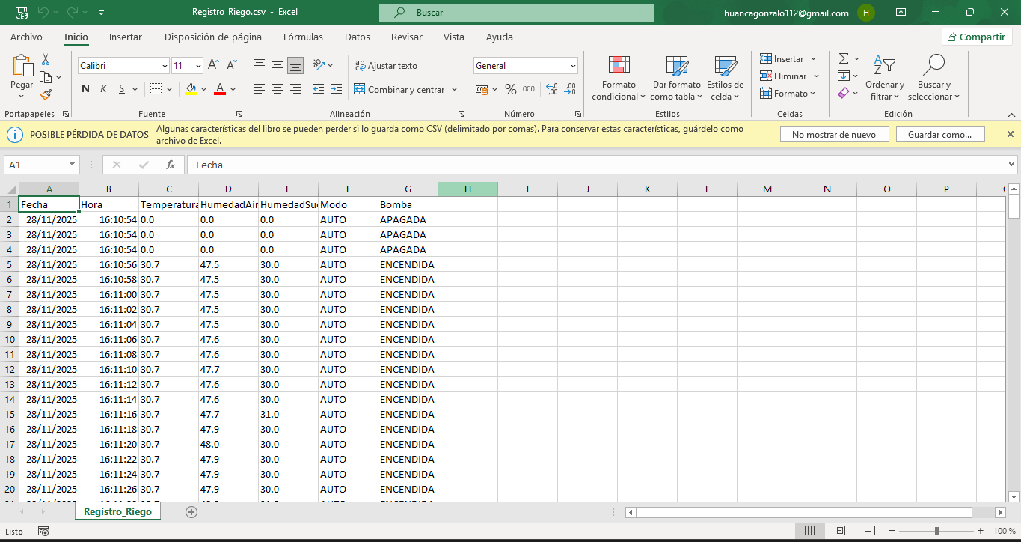
Ilustración 2 Archivo CSV, creado por Processing, que guarda un registro histórico del sistema de riego.

4.2 Fotos del proyecto

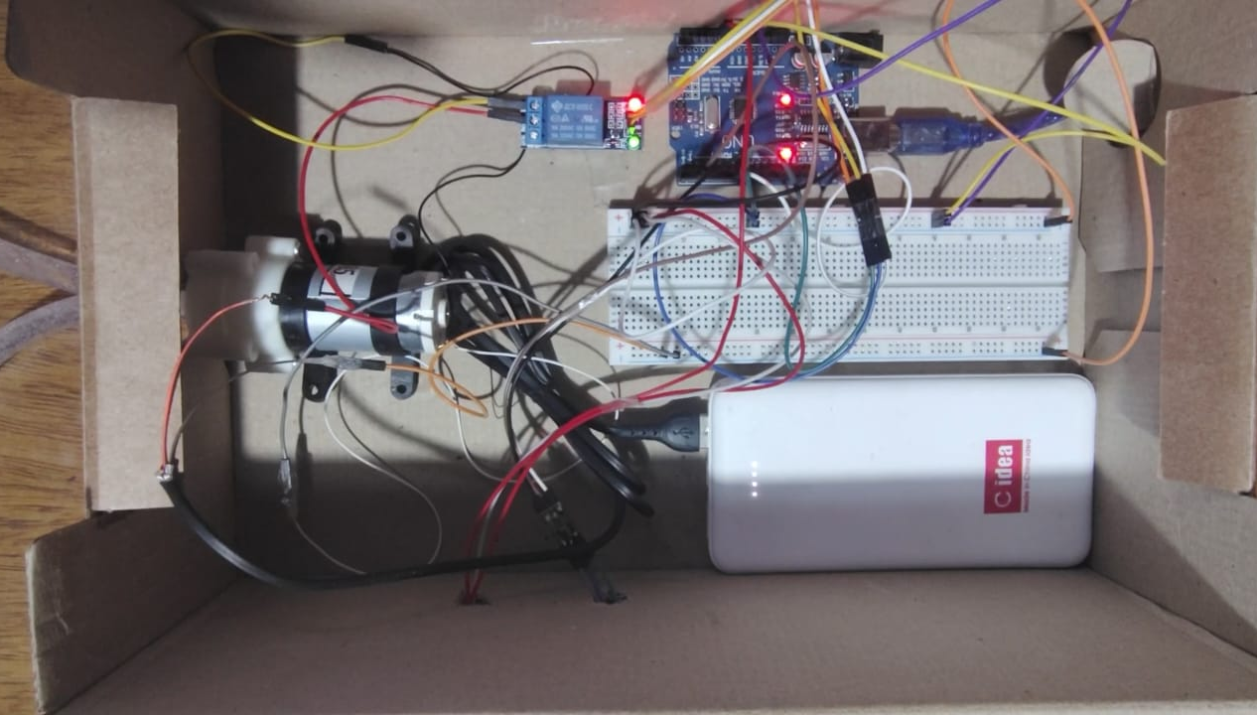
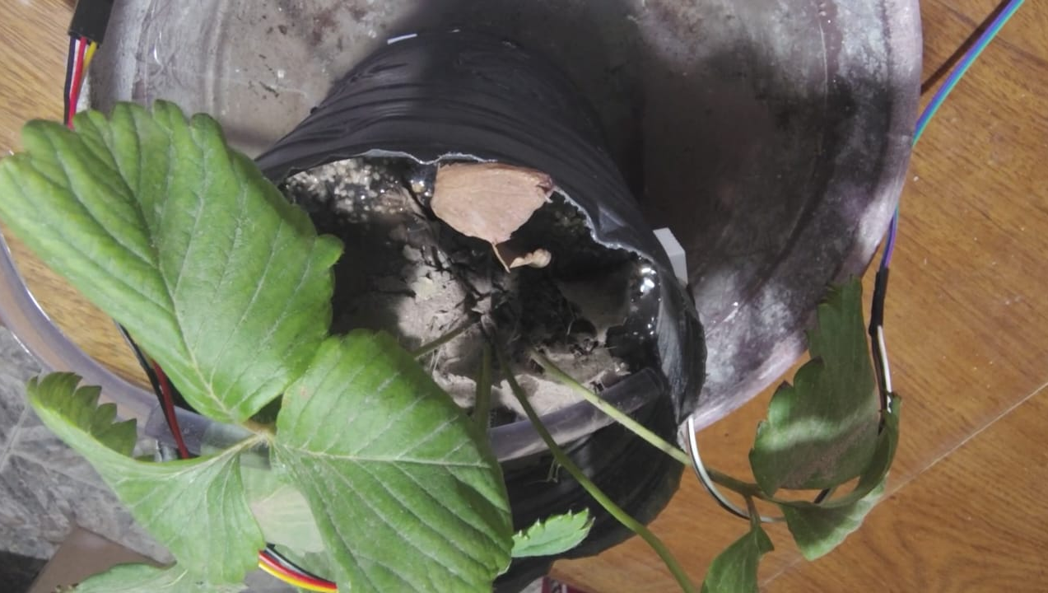

Ilustración 3 Sistema de Riego funcionando, bomba encendida automáticamente (led verde encendido).

4.3 Video del proyecto en funcionamiento

https://youtu.be/bXR4qtBjeUM?si=_58KJTWTzKXNqiO1

5. Anexos

5. 1 Esquemático
- 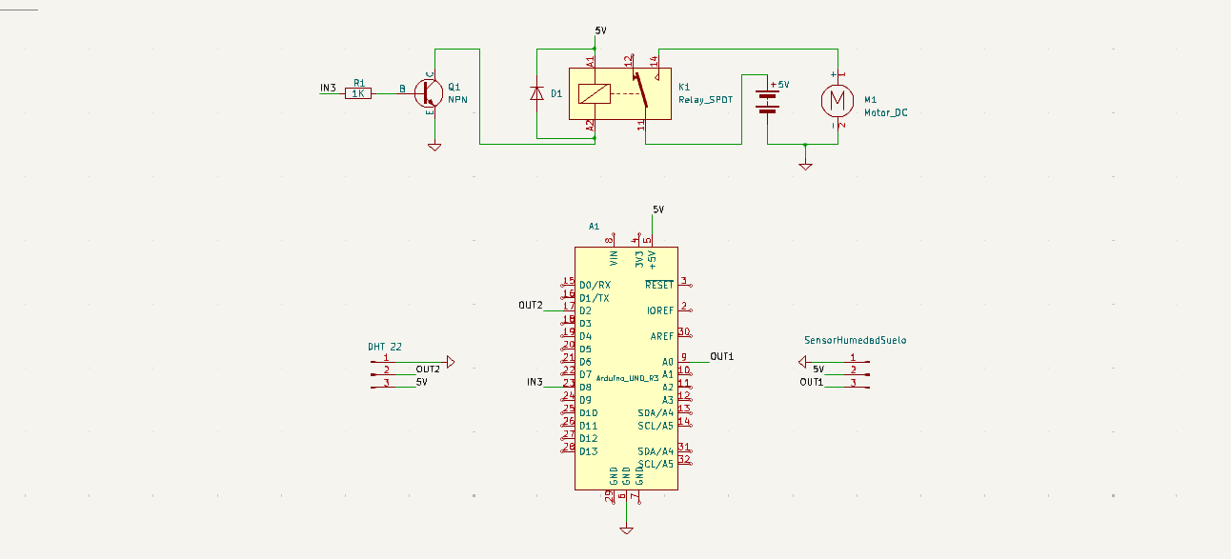

5.2 Listado de componentes
- Arduino UNO R3.
- Sensor DHT22.
- Sensor de humedad del suelo capacitivo.
- Módulo de relé 5V de un solo canal.
- Bomba de agua R385.
- Power bank 5V/2A.
- Protoboard.
- Cables Jumpers.
- Cable de USB.
- Manguera PVC transparente.

5.3 Referencias
https://youtu.be/ekCJEXAU80A?si=c_5aNY98csaztYng
https://youtu.be/nvkqCmKey6M?si=SrduUCtPQgTiiV_t
https://descargas.todomicro.com.ar/SOPORTE_TECNICO/CODIGO/SISTEMA-DE-RIEGO/
https://github.com/SalvaTronic12/Sistema-de-riego-Automatico.git
https://docs.google.com/document/d/1juIg_EwH1eU8zvsjgIsNXYxt6sYCaLTQ7ATYwH7Wlgs/edit?tab=t.0
https://github.com/adafruit/Adafruit_Sensor
https://nocheprogramacion.com/mas/bodega/Comunicando_Arduino_y_Processing/3.1-Comunicacion.html

